Не жгите сухую траву!
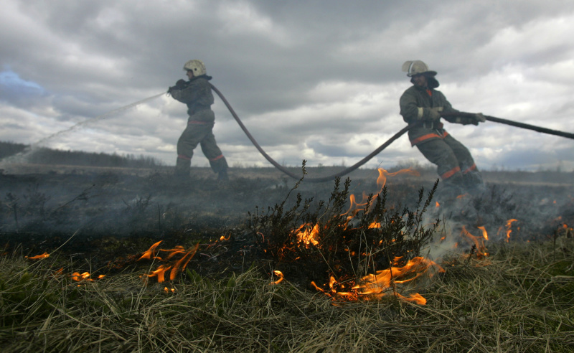
Уважаемые горожане! Традиционно весной с наступлением солнечной погоды возрастает количество пожаров от пала травы, который с легкостью может стать причиной серьезных пожаров. Ведь горящая трава совсем не так безобидна, как кажется. Травяные палы, в отличие от лесных пожаров, имеют значительно более массовый характер, охватывают большие площади и, главное, распространяются во много раз быстрее, что весьма затрудняет их тушение. Нередко пламя перекидывается на различные постройки и даже жилые дома. Так весенние палы сухой травы превращаются в рукотворное стихийное бедствие.
За минувшие сутки пожарно-спасательные подразделения Санкт-Петербурга уже совершили 18 выездов на тушение прошлогоднего растительного покрова.
Иногда трава выжигается умышленно для очистки территории от нежелательной растительности и её прошлогодних остатков. Зачастую причиной загорания травы становится элементарная небрежность и неосторожность.
Отдел надзорной деятельности и профилактической работы Колпинского района Санкт-Петербурга и пожарно-спасательный отряд призывают горожан быть более внимательными и предусмотрительными, и напоминает элементарные правила безопасности:
- ни в коем случае не поджигайте сухую траву;
- на дачных участках сжигайте мусор и отходы только на специально оборудованных площадках;
- не разжигайте костры в сухую и ветреную погоду, не оставляйте их непотушенными;
- не разводите огонь на торфяных почвах и вблизи деревянных строений. Помните, безопасным для разведения костров считается расстояние в 50 метров.
- не позволяйте детям играть с огнем и разводить костры без присмотра взрослых.
- соблюдайте правила пожарной безопасности при отдыхе на природе: не бросайте на землю горящие окурки, спички и не оставляйте костры, а также не разбрасывайте стеклотару, которая при попадании солнечных лучей может сыграть роль линзы.
Будьте внимательны и осторожны! Берегите свою жизнь и имущество!

